**Project PraUAS Pemrogramman Berorientasi Objek**

**Nama : Ryan Evander Guntoro**

**NIM : 202000218**

Progress - 1

1. Apa saja yang sudah dilakukan?

a. Menentukan sensor dan aktuator yang akan dipakai dalam setiap subsistem

b. Menentukan rentang pengukuran sensor dan hasil keluaran aktuator dari setiap sensor dan aktuator yang ada

[bagian a. dan b. ada di lampiran file Sensor_Actuator_PRAUAS.txt]

c. Membuat kerangka tampilan UI dari dashboard Node-Red

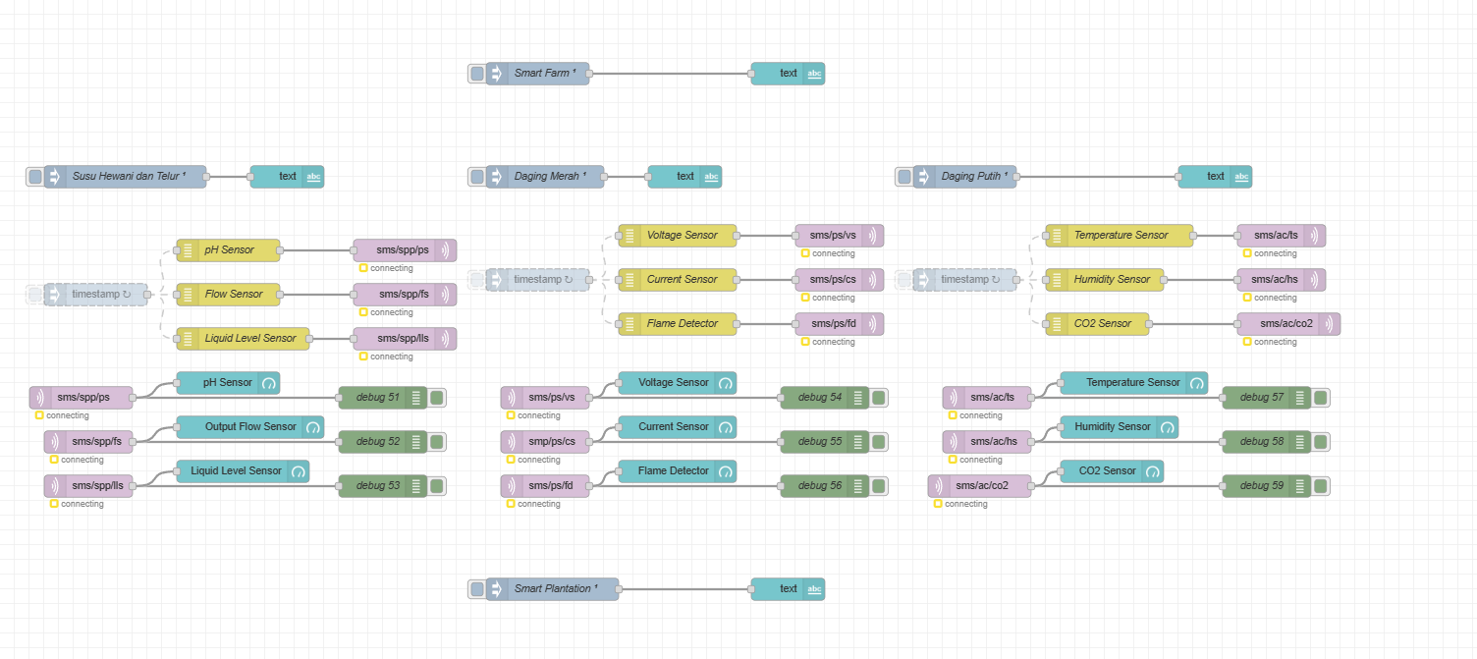

Figure – Node-Red Subsistem 1

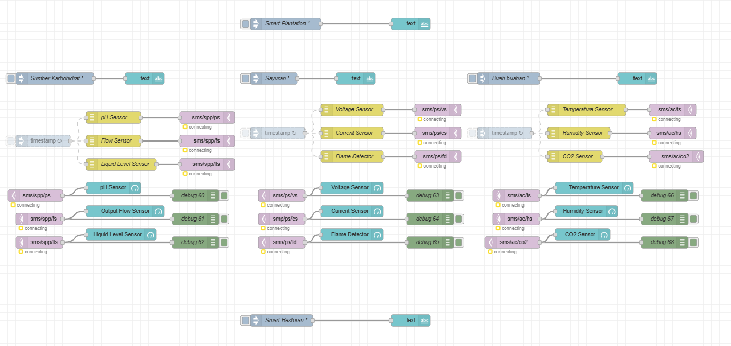

Figure - Node-Red Subsistem 2

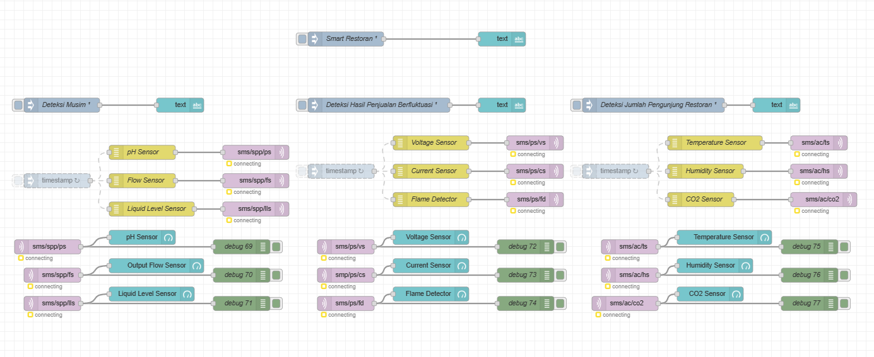

Figure - Node-Red Subsistem 3

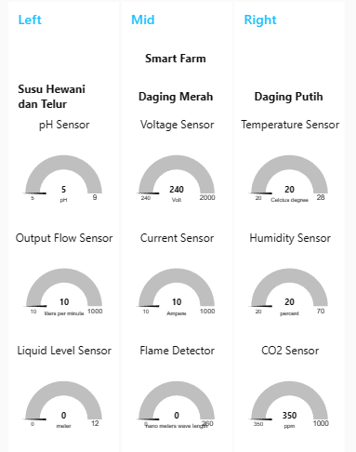

Figure - Dashboard Node-Red subsistem 1

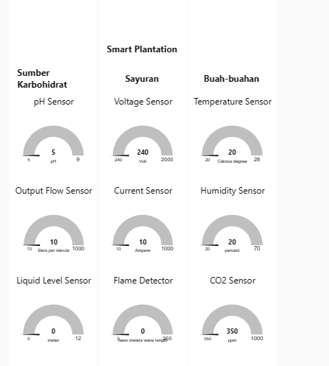

Figure - Dashboard Node-Red subsistem 2

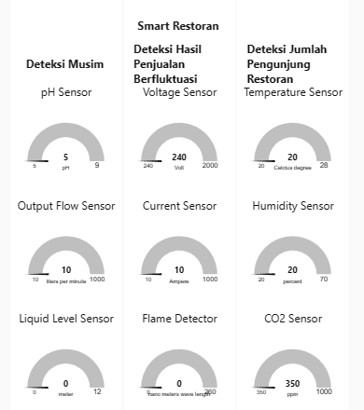

Figure - Dashboard Node-Red subsistem 3

1. Apa saja kendala yang dihadapi?

a. Menentukan nama sensor yang akan dipakai dalam setiap subsistem (tidak boleh sama)

b. Menentukan rentang pengukuran yang cukup umum agar sesuai dengan kondisi riil

c. Penggunaan gauge untuk UI dashboard Node-Red dengan ukuran auto tidak cukup untuk 3 subsistem

1. Apa yang sudah dilakukan untuk mengatasi kendala tersebut?

a. Mencari inspirasi dari chatgpt untuk faktor-faktor apa saja yang mempengaruhi dari masing-masing subsistem

b. Mencari perkiraan rentang ukuran umum dari setiap faktor yang diukur oleh masing-masing sensor dari masing-masing subsistem

c. Penyesuaian ukuran gauge agar 3 subsistem bisa muat dalam satu UI dashboard 1 flow Node-Red

1. Apa rencana yang akan dikerjakan berikutnya?

a. Mengganti nama sensor dan aktuator yang ada di Node-Red dengan yang sudah ditentukan

b. Menyempurnakan proses kerja Node-Red

c. Menyempurnakan hasil tampilan dari Node-Red dashboard

Progress - 2

1. Apa saja yang sudah dilakukan?

a. Mengganti nama sensor dan aktuator yang ada di Node-Red dengan yang sudah ditentukan

b. Menyempurnakan node pada flow di Node-Red

c. Menyempurnakan hasil tampilan dari Node-Red dashboard

d. Menambahkan actuator dari setiap pabrik dan actuator untuk kesimpulan dari output aktuator ketiga pabrik.

[Bukti dapat dilihat pada lampiran file Sensor_Actuator_PRAUAS_2.txt]

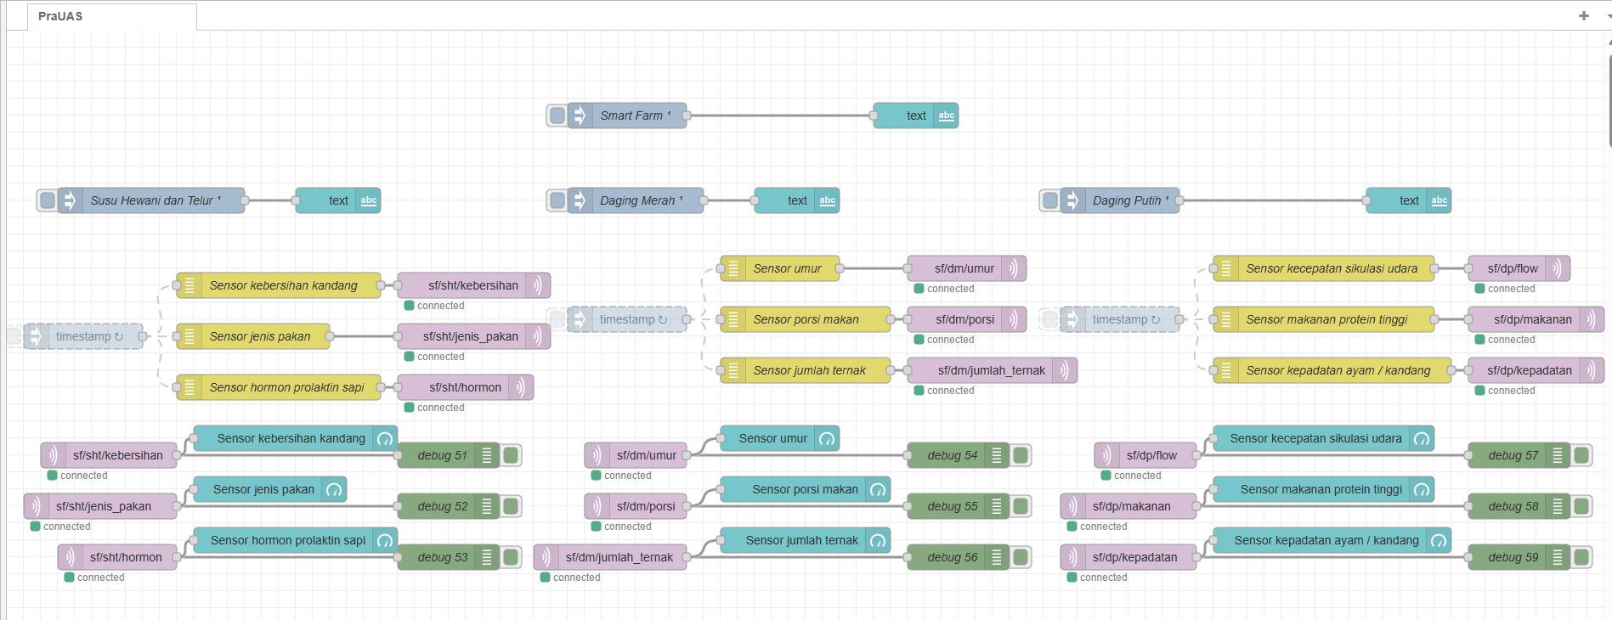

Figure – Node-Red Subsistem 1

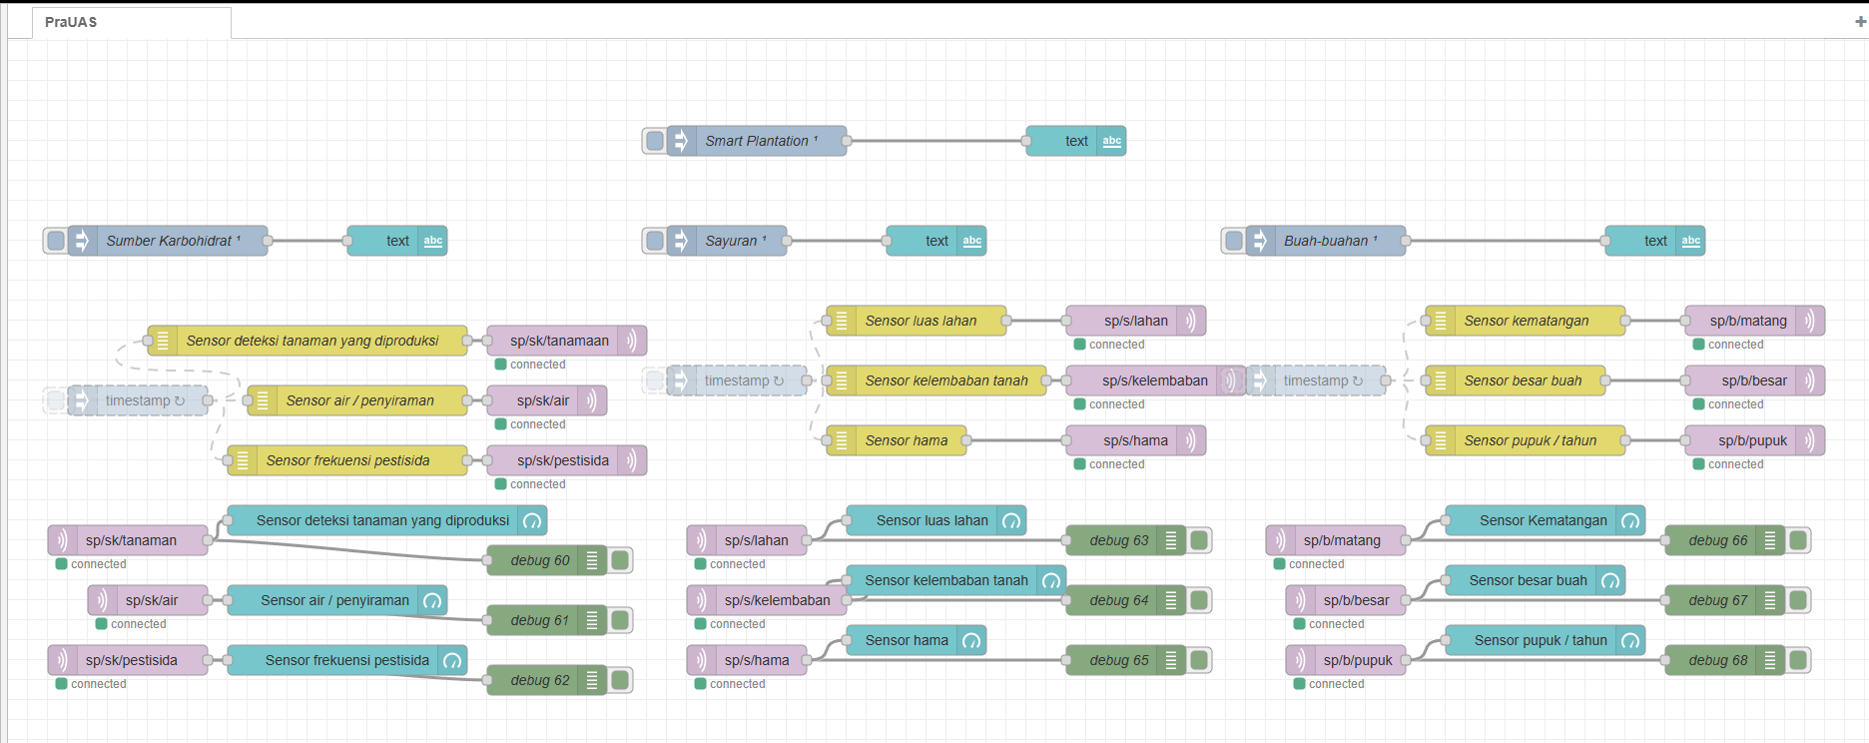

Figure - Node-Red Subsistem 2

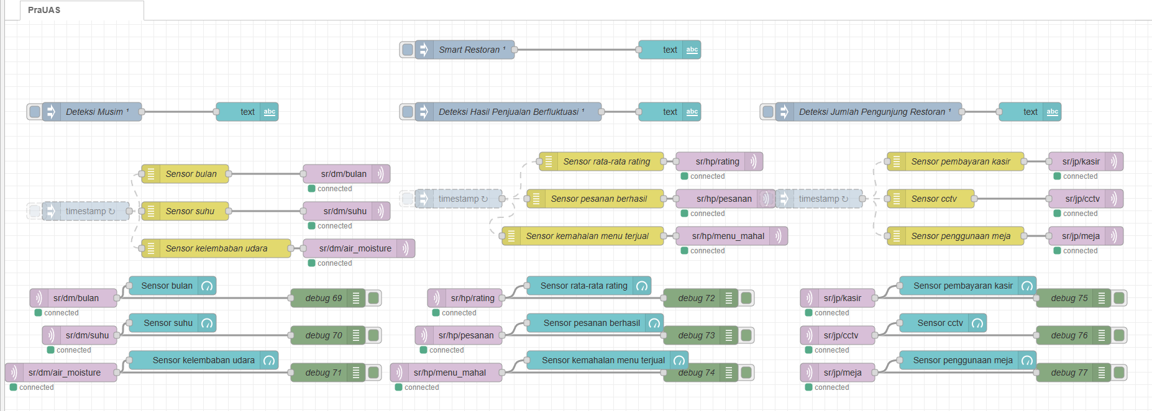

Figure - Node-Red Subsistem 3

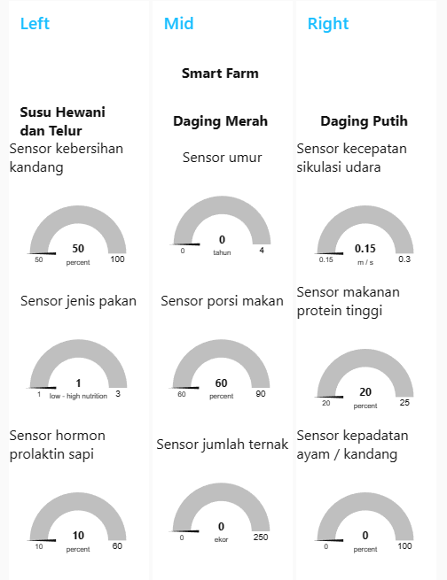

Figure - Dashboard Node-Red subsistem 1

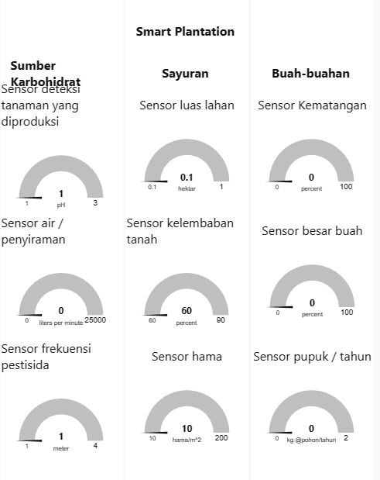

Figure - Dashboard Node-Red subsistem 2

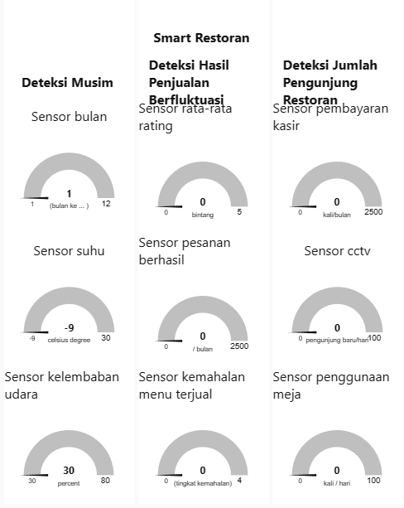

Figure - Dashboard Node-Red subsistem 3

1. Apa saja kendala yang dihadapi?

a. -

1. Apa yang sudah dilakukan untuk mengatasi kendala tersebut?

a. -

1. Apa rencana yang akan dikerjakan berikutnya?
   1. Membuat Django view nya (menampilkan nilai sensor).
   2. Membuat Machine Learning dan dataset untuk ketiga subsistem.
   3. Membuat Machine Learning dan dataset untuk ketiga system
   4. Membuat Machine Learning dan dataset untuk kesimpulan dari output ketiga system
   5. Me-revisi Django view dengan menambah actuator subsistem, system, dan kesimpulan dari output ketiga system.
2. Tautan Google Drive dan Repositories Github
   1. Google Drive:

<https://drive.google.com/drive/folders/1XxCW_AlOxJCN2staVH0b9Y6pvSgt6NHw?usp=sharing>

* 1. GitHub:

<https://github.com/ryan039df/pwi-praUAS>

Progress - 3

1. Apa saja yang sudah dilakukan?
   1. Membuat Django view nya (menampilkan nilai sensor).
   2. Membuat Machine Learning dan dataset untuk ketiga subsistem.
   3. Membuat Machine Learning dan dataset untuk ketiga system
   4. Membuat Machine Learning dan dataset untuk kesimpulan dari output ketiga system
   5. Me-revisi Django view dengan menambah actuator subsistem, system, dan kesimpulan dari output ketiga system
2. Apa saja kendala yang dihadapi?

a. Bagaimana menghasilkan aktuator output dari keseluruhan sistem

1. Apa yang sudah dilakukan untuk mengatasi kendala tersebut?

a. Mengatur hal-hal yang bisa dihasilkan dari Machine Learning dan mengatur yang tidak bisa menggunakan logika kondisi. (Meskipun belum sempat diimplementasi karena keterbatasan waktu).

1. Apa rencana yang akan dikerjakan berikutnya?
   1. Membuat Machine Learning dan dataset untuk kesimpulan dari output ketiga system
   2. Me-revisi Django view dengan menambah actuator subsistem, system, dan kesimpulan dari output ketiga system.
   3. Mengubah view web GUI dari Node-Red dan web GUI dari Django.
2. Tautan Google Drive dan Repositories Github
   1. Google Drive:

<https://drive.google.com/drive/folders/1XxCW_AlOxJCN2staVH0b9Y6pvSgt6NHw?usp=sharing>

* 1. GitHub:

<https://github.com/ryan039df/pwi-praUAS>

**Lampiran**

1. **File** Sensor_Actuator_PRAUAS_1.txt

**Smart Farm**

1. Susu Hewani dan Telur

a. Sensor kebersihan kandang (50% - 100%)

b. Sensor jenis pakan yang dipakai (1, 2, 3)

c. Sensor hormon prolaktin sapi (10% - 60%)

d. Aktuator Output susu dan telur (0 - 1000 pack)

2. Daging Merah

a. Sensor umur rata-rata ternak sapi (0 - 4 tahun)

b. Sensor porsi makan sapi (60% - 90%)

c. Sensor jumlah sapi (0 - 250 ekor)

d. Aktuator Output daging merah sapi (0 - 750 kg)

3. Daging Putih

a. Sensor kecepatan sirkulasi udara (0.15 - 0.3 m/s)

b. Sensor persentase makanan protein tinggi (20% - 25%)

c. Sensor kepadatan ayam dalam satu kandang (0% - 100%)

d. Aktuator Output daging putih ayam (0 - 500 kg)

**Smart Plantation**

1. Sumber Karbohidrat: Beras, Gandum, Jagung

a. Sensor deteksi tanaman yang diproduksi (1, 2, 3)

b. Sensor kadar air tiap kali penyiraman (0 - 25000 Liter [1 hektar lahan] )

c. Sensor frekuensi pemakaian pestisida (1 - 4 kali/bulan)

d. Aktuator output sumber karbohidrat (0 - 400 kg)

2. Sayuran

a. Sensor luas lahan ( 0,1 - 1 hektar)

b. Sensor kelembaban tanah (60% - 90%)

c. Sensor deteksi hama (10 - 200 /m^2)

d. Aktuator output sayuran (0 - 400 kg)

3. Buah-buahan

a. Sensor deteksi kematangan (0% - 100%)

b. Sensor besar buah (0% - 100%)

c. Sensor jumlah pupuk yang dipakai (0 - 2kg pohon/tahun)

d. Aktuator output buah-buahan (0 - 500 kg)

**Smart Restaurant**

1. Deteksi musim (Nov - Feb: Winter --> Daging merah dibutuhkan, Summer --> sayuran> Daging, Fall --> semua sama rata, Spring --> Daging putih dibutuhkan). Random musim

a. Sensor bulan (1 - 12)

b. Sensor suhu (-9 - 30 celcius degree)

c. Sensor kelembaban udara (30% - 80%)

d. Aktuator musim (Spring, Summer, Fall, Winter)

2. Deteksi hasil penjualan. Random hasil penjualan

a. Sensor rata-rata rating (0 - 5 bintang)

b. Sensor counter pesanan berhasil (0 - 2500 / bulan)

c. Sensor rata-rata menu yang terjual (0 - 4 tingkat kemahalan)

d. Aktuator output hasil penjualan (0 - 125 juta / bulan)

3. Deteksi jumlah pengunjung restoran. Random jumlah pengunjung

a. Sensor jumlah pembayaran di kasir (0 - 2500 kali/bulan)

b. Sensor cctv image + human recognition (0 - 100 pengunjung/hari)

c. Sensor penggunaan meja (0 - 100 kali/hari)

d. Aktuator jumlah pengunjung (0 - 2500 pengunjung/bulan)

1. **File** Sensor_Actuator_PRAUAS_2.txt

**Smart Farm - Aktuator besar hasil produksi (123)**

1. Susu Hewani dan Telur

a. Sensor kebersihan kandang (50% - 100%)

b. Sensor jenis pakan yang dipakai (1, 2, 3)

c. Sensor hormon prolaktin sapi (10% - 60%)

d. Aktuator Output susu dan telur (0 - 1000 pack)

2. Daging Merah

a. Sensor umur rata-rata ternak sapi (0 - 4 tahun)

b. Sensor porsi makan sapi (60% - 90%)

c. Sensor jumlah sapi (0 - 250 ekor)

d. Aktuator Output daging merah sapi (0 - 750 kg)

3. Daging Putih

a. Sensor kecepatan sirkulasi udara (0.15 - 0.3 m/s)

b. Sensor persentase makanan protein tinggi (20% - 25%)

c. Sensor kepadatan ayam dalam satu kandang (0% - 100%)

d. Aktuator Output daging putih ayam (0 - 500 kg)

**Smart Plantation - Aktuator efisiensi hasil produksi (abc)**

1. Sumber Karbohidrat: Beras, Gandum, Jagung

a. Sensor deteksi tanaman yang diproduksi (1, 2, 3)

b. Sensor kadar air tiap kali penyiraman (0 - 25000 Liter [1 hektar lahan] )

c. Sensor frekuensi pemakaian pestisida (1 - 4 kali/bulan)

d. Aktuator output sumber karbohidrat (0 - 400 kg)

2. Sayuran

a. Sensor luas lahan ( 0,1 - 1 hektar)

b. Sensor kelembaban tanah (60% - 90%)

c. Sensor deteksi hama (10 - 200 /m^2)

d. Aktuator output sayuran (0 - 400 kg)

3. Buah-buahan

a. Sensor deteksi kematangan (0% - 100%)

b. Sensor besar buah (0% - 100%)

c. Sensor jumlah pupuk yang dipakai (0 - 2kg pohon/tahun)

d. Aktuator output buah-buahan (0 - 500 kg)

**Smart Restaurant - Aktuator produk yang dibutuhkan, dan dibutuhkan seberapa banyak lagi dibanding yang lalu**

1. Deteksi musim (Nov - Feb: Winter --> Daging merah dibutuhkan, Summer --> sayuran> Daging, Fall --> semua sama rata, Spring --> Daging putih dibutuhkan). Random musim

a. Sensor bulan (1 - 12)

b. Sensor suhu (-9 - 30 celcius degree)

c. Sensor kelembaban udara (30% - 80%)

d. Aktuator musim (Spring, Summer, Fall, Winter)

2. Deteksi hasil penjualan. Random hasil penjualan

a. Sensor rata-rata rating (0 - 5 bintang)

b. Sensor counter pesanan berhasil (0 - 2500 / bulan)

c. Sensor rata-rata menu yang terjual (0 - 4 tingkat kemahalan)

d. Aktuator output hasil penjualan (0 - 125 juta / bulan)

3. Deteksi jumlah pengunjung restoran. Random jumlah pengunjung

a. Sensor jumlah pembayaran di kasir (0 - 2500 kali/bulan)

b. Sensor cctv image + human recognition (0 - 100 pengunjung/hari)

c. Sensor penggunaan meja (0 - 100 kali/hari)

d. Aktuator jumlah pengunjung (0 - 2500 pengunjung/bulan)

**Aktuator 444 - pabrik mana saja yang perlu ditingkatkan dan ditingkatkan seberapa kinerjanya**